选择题押题练（一）
[考点分布表]
经济生活 | 4题 | 1.国有企业股份制改造 2.宏观调控与就业  3．转变经济发展方式 4.财政政策和货币政策
政治生活 | 3题 | 5.公民的权利和政治参与 6.政府的职能 7.联合国及中国与联合国的关系
文化生活 | 1题 | 8.中华文化的特点、文化传播
生活与哲学 | 4题 | 9.实践是认识的基础及矛盾 10.联系及矛盾的同一性和斗争性  11．尊重规律与主观能动性 12.一切从实际出发，具体问题具体分析
1．我国大型国企宝钢集团通过无偿划转方式将其持有的公司8亿股A股股份划转给中石油集团，中石油集团也将其持有的中国石油6.24亿股A股股份无偿划转给宝钢集团，这种以资本运作为纽带的交叉持股方式备受外界关注。国企之间交叉持股( )
①是推进国有企业混合所有制改革的有效措施
②可以优化公司资本结构，提高国有资本配置和运行效率
③优化投资组合，避免经营风险
④有利于改善国有企业的治理结构，提高公司治理水平
A．①② B．①③
C．②④ D．③④
解析：选C ①表述错误，此观点夸大了国企之间交叉持股的作用；③表述错误，企业的经营风险不能避免；题目中，国企之间交叉持股可以优化公司资本结构，提高国有资本配置和运行效率，有利于改善国有企业的治理结构，提高公司治理水平，②④入选。故选C项。
2．国务院发布的《关于大力推进大众创业万众创新若干政策措施的意见》提出，支持符合条件的创业企业上市或发行票据融资，并鼓励创业企业通过债券市场筹集资金。上述措施的实施( )
①有利于实现我国宏观调控的主要目标
②体现了政府运用行政手段对经济进行宏观调控
③是因为就业对整个社会生产和发展意义重大
④是基于金融市场是企业筹措资金的唯一途径
A．①③ B．①②
C．②④ D．③④
解析：选A 我国宏观调控的主要目标是：促进经济增长，增加就业，稳定物价，保持国际收支平衡。出台推进大众创业万众创新政策，有利于增加就业，这对整个社会生产和发展都具有重要意义，①③符合题意；通过制定落实经济政策实现宏观调控目标，是国家运用经济手段对经济进行宏观调控，②说法错误；金融市场是企业筹措资金的途径之一，④说法错误。
3．全要素生产率(TFP)是指在各种生产要素的投入水平既定的条件下，所达到的额外生产效率。它有三个来源：一是效率的改善；二是技术进步；三是规模效应。以下属于提高全要素生产率的途径的是( )
①推动产业结构优化升级和技术创新
②促进“引进来”和“走出去”更好结合
③加强科学管理，优化生产要素配置
④不断增强国有经济的控制力、影响力
A．①② B．②③
C．①③ D．③④
解析：选C 提高全要素生产率，应实施创新驱动发展战略，推动技术创新和体制机制创新，充分发挥市场在资源配置中的决定性作用，实现现有生产要素的优化组合，提高资源配置效率，①③符合题意。②④与提高全要素生产率无直接关系，排除。
4．我国持续深入实施创新驱动发展战略，强化创新引领，促进新旧动能转换和结构优化升级，推动经济保持高速增长、产业迈向中高端水平。下列举措对强化创新引领作用传导正确的是( )
①完善分配机制→提高科研人员积极性→加快科技成果转化→提高国家创新能力
②下调存贷款利率→增加流通中的货币量→扩大社会总需求→促进产业振兴
③完善证券市场→鼓励科技型企业上市→企业生产规模扩大→新型产业发展
④降低企业税收标准→企业税负减轻→研发投入增加→企业实现转型发展
A．①③ B．①④
C．②③ D．②④
解析：选B 完善分配机制→提高科研人员积极性→加快科技成果转化→提高国家创新能力，降低企业税收标准→企业税负减轻→研发投入增加→企业实现转型发展，这些都会强化创新引领的作用，①④正确；②没有体现出创新的引领作用，不符合题意；③企业生产规模扩大与新型产业发展没有必然联系，错误。故选B项。
5．市民小李在网上发微博实名举报本市主要领导，被警方依据《治安管理处罚法》，以涉嫌“虚构事实扰乱公共秩序”处以行政拘留10日。小李不服警方行政处罚，向人民法院提起行政诉讼。对此认识正确的是( )
①向法院提起行政诉讼是公民维护自身的合法权益的法律途径
②警方依据《治安管理处罚法》对小李处以拘留，做到了公正司法
③实名举报是公民行使监督权的体现，公民应依法行使监督权
④网上发微博是公民的言论自由，任何机关和个人都不能管
A．①② B．③④
C．②④ D．①③
解析：选D 小李不服警方行政处罚，向人民法院提起行政诉讼，是公民维护自身的合法权益的法律途径，①正确且符合题意；小李在网上发微博实名举报本市主要领导，是公民行使监督权的体现，公民应依法行使监督权，③正确且符合题意；司法机关公正司法，而司法机关包括人民法院和人民检察院，警方属于行政执法机关，做到了依法行政而不是公正司法，②说法错误；网上发微博是公民的言论自由，但公民行使政治权利和自由必须在法律允许的范围内，④说法错误。故本题答案选D项。
6．在“五证合一，一照一码” 全面实施后，2017年国务院进一步部署持续深化商事制度改革，降低创业创新制度性成本。商事制度改革( )
①有利于推动政府职能转变，释放广大群众的创新创业潜能
②要求政府进一步深化简政放权等改革，创造更好的体制环境
③要求政府严格依法行政、公正司法，科学民主决策
④要求放管结合，以管为主，释放发展空间
A．①② B．③④
C．①③ D．②④
解析：选A 公正司法的主体是司法机关，③错误，不选；要求放管结合，以管为主违背了市场经济的基本规律，④错误，不选；①②符合题意，故选A项。
7．2017年3月，联合国安理会一致通过关于阿富汗问题第22344号决议，呼吁国际社会凝聚援助阿富汗共识，通过“一带一路”建设等加强区域经济合作，构建人类命运共同体。中国提出的构建人类命运共同体重要理念首次载入安理会决议。这表明( )
①和平与发展是当今时代的主题
②中国在联合国的领导下积极参与全球治理
③构建人类命运共同体重要理念已成为世界各国的共识
④联合国在维护世界和平与发展方面发挥积极作用
A．①② B．①④
C．②③ D．③④
解析：选B 本题考查联合国及中国与联合国的关系的相关知识，属于四二式组合选择题，一般用排除法。②表述错误，联合国和中国不是领导与被领导的关系；③“已成为”表述脱离实际，排除。①④表述正确且符合题意，故选B项。
8．2017年央视春晚分会场地处于祖国东南西北四个方向，个性鲜明，独具特色。上海的“光舞台”时尚前卫、四川凉山的“火舞台”激情豪迈、广西桂林的“水舞台”清秀柔润、黑龙江哈尔滨的“冰舞台”浪漫旖旎，构筑了地域文化景观，给观众带来一场美轮美奂的视觉盛宴。这样的设计让我们感受到( )
①一方水土滋养一方文化，中华文化有无可比拟的优越性 ②百花齐放才有春色满园，多姿多彩的地域文化相映生辉 ③大众传媒服务春晚舞台，现代科技助力文化传承与发展 ④一城一故事一曲一传奇，深谙传统文化就会有文化自信
A．①② B．①④
C．②③ D．③④
解析：选C ①中华文化有无可比拟的优越性否认了各民族文化一律平等原则，不选；④深谙传统文化就会有文化自信夸大了传统文化的作用，不选；②③符合题意，正确答案为C项。
9．李克强总理指出，科技创新要“顶天立地”。“顶天”就是力争在科技关键环节取得原始创新成果；“立地”就是要促进科技成果转化为现实生产力，解决科技与经济“两张皮”问题。从哲学角度看，这是因为( )
①“立地”是“顶天”的目的和归宿
②“顶天”蕴含的创造性思维是“立地”的源泉
③不能直接为“立地”服务的“顶天”是没有价值的
④“顶天”与“立地”的对立统一是科技创新的重要动力
A．①② B．①④
C．②③ D．③④
解析：选B “顶天”就是力争在科技关键环节取得原始创新成果，即获得正确认识；“立地”就是要促进科技成果转化为现实生产力，这属于实践范畴，①符合题意；矛盾双方对立统一，由此推动事物的运动、变化与发展，“顶天”与“立地”这一对矛盾的对立统一推动着科技的发展，④符合题意；认识指导实践，实践是认识的来源，②说法错误；不为实践服务的认识是没有价值的，不是说认识一定要直接为实践服务，③说法错误。
10．深入推进农业供给侧结构性改革要充分发挥乡村各类物质与非物质资源富集的独特优势，利用“旅游＋”“生态＋”等模式，推进农业、林业与旅游、教育、文化、康养等产业深度融合。材料表明( )
①联系是事物变化发展的必要条件
②人可以根据自身需要建立新的具体联系
③矛盾双方对立统一推动事物的发展
④事物内部结构的变化必然会促进其发展
A．①③ B．①②
C．②④ D．③④
解析：选A 联系是客观的，但人可以根据事物固有的联系改变事物的状态，建立新的具体联系，②说法错误；事物内部结构的变化不一定会促进其发展，④说法错误；①③正确且符合题意，故本题答案选A项。
11．一般认为，农业生产离不开土壤，然而，一项名为“智能LED植物工厂”的科技成果或许会在未来改变这一观点。“智能LED植物工厂”通过计算机对温度、湿度、光照、二氧化碳浓度以及营养液等生长要素进行控制，精准调配之后提供给植物以确保其健康生长，实现不用土的农业生产。这说明( )
①人们可以发挥主观能动性改变植物生长的规律
②规律具有客观性，但人们可以认识和利用规律
③人们可以能动地认识世界，也可以能动地改造世界
④人们在改造世界时也改变了世界的物质性
A．①③ B．②④
C．①④ D．②③
解析：选D 该项科技成果通过计算机对有关生长要素进行控制，精准调配之后提供给植物以确保其健康生长，实现了不用土的农业生产，这是人们认识和利用规律的体现，也表明人们可以能动地认识世界和改造世界，②③入选。规律不能被改变，①错误。人们改造世界并没有改变世界的物质性，④错误。
12．漫画讽刺了某些扶贫项目“越扶越亏”，其根源在于( )
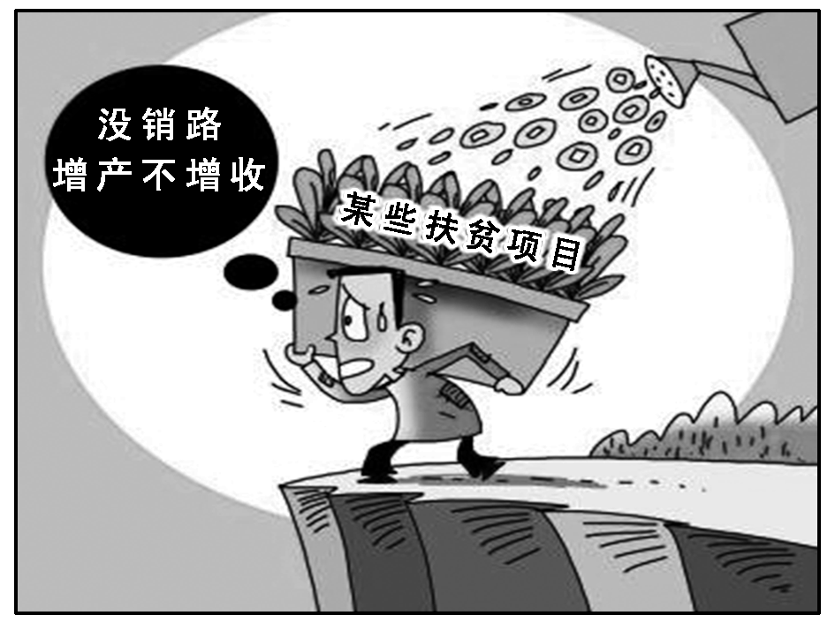
①没有坚持实事求是，处理好政府和市场之间的关系
②没有做到解放思想，创新扶贫项目的市场营销方法
③没有坚持全面观点，统筹“造血”与“输血”扶贫
④没有做好系统设计，加强扶贫项目的产业链条建设
A．①② B．③④
C．①④ D．②③
解析：选C 漫画表明某些政府扶持的扶贫项目不注重研究市场需求，而导致增产不增收，这种情况的出现说明政府没有坚持实事求是，处理好政府和市场之间的关系，①正确；漫画不是强调扶贫项目的市场营销方法不对，而是强调政府不注重市场营销，②不选；漫画中政府发展扶贫项目，这已进行了“造血”扶贫，故其失败不是因为没有统筹“造血”与“输血”的关系，③不选；漫画中政府的扶贫项目只注重指导生产，而忽视了产品的营销，这说明该扶贫失败的原因是没有加强扶贫项目的产业链条建设，没有做好系统设计，④正确，故本题答案应为C项。

